**ОПОЗНАЙ ПОСЛОВИЦУ**

*Перед вами****программистские версии****известных русских пословиц и поговорок. Попробуйте вспомнить, как звучат они в оригинале.*

**◘** Компьютер **–** лучший друг.

**◘** Скажи мне, какой у тебя компьютер, и я скажу, кто ты.

**◘** Без компьютера жить, только небо коптить.

**◘** На дисплей неча пенять, коли видеокарта крива.

**◘** Не смейся над старыми компьютерами, и твой будет стар.

**◘** Компьютер памятью не испортишь.

**◘** Компьютер на столе не для одних только игр.

**◘** По ноутбуку встречают, по уму провожают.

**◘** Дарёному компьютеру в системный блок не заглядывают.

**◘** В Силиконовую долину со своим компьютером не ездят.

**◘** Не всё WINDOWS, что висит.

**◘** Семь бед **–**один «Reset».

**◘** Бит байт бережёт.

**◘** *Слово* не воробей, а пара байтов.

**◘** Отформатировать винчестер **–** секунда, а восстановить **–** года.

**◘** Не идентификатор красит файл, а файл идентификатор.

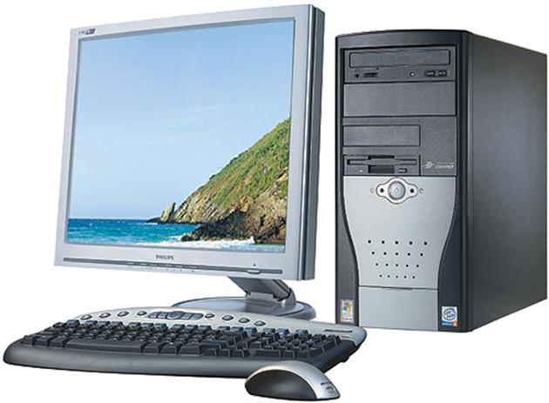 **◘** Два раза подумай, один раз удали.

**◘** Наудалял с три Корзины.

**◘** Что из Корзины удалено, то пропало.